Salomons-Verlangen
Gedicht van de Week
Week 32- 2021
www.arspoetica.nl

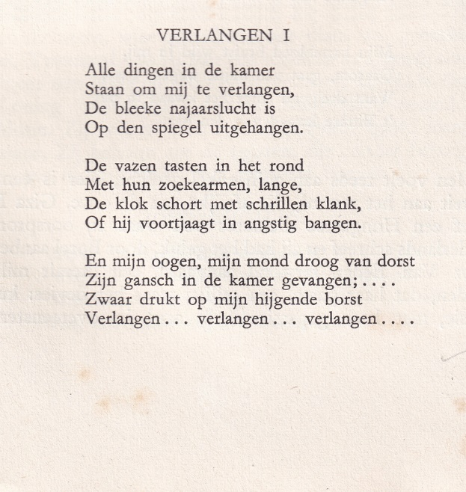
Af en toe wordt tot ons genoegen een verzoek tot plaatsing van een specifiek gedicht of dichter gedaan. Daaraan geef ik graag indien mogelijk gehoor.
Enige weken geleden is gevraagd een gedicht van Annie Salomons (1885-1980) te plaatsen.
Als dichter was zij mij weliswaar bekend, maar ongelezen; wel had ik haar “Herinneringen uit de oude tijd ...” geregeld doorgebladerd, een bron van “petite histoire” van de Nederlandse letteren in de tijd (interbellum) dat zij geregeld gedichten publiceerde.
Haar werk is traditioneel van vorm en inhoud onder invloed van de Tachtigers. Meer succes had zij met haar romans.
Het gedicht van de week is een typisch product van zijn tijd met het individuele gevoel als uitgangspunt. Desondanks is het goed te verteren en doet het niet onder voor het latere werk van Kloos.
Het werd voor het eerst gepubliceerd in de bundel “Verzen”(1905), hier uit de bloemlezing “De Nederlandse poëzie van haar oorsprong tot heden” deel II door C.J.Kelk(1948).

Volgens het uitgangspunt van de site is de tekst van het gedicht altijd afkomstig uit de eigen bibliotheek
Met enige vervolgen gepubliceerd in de ”Ooievaar”reeks

